PEREMPUAN DAN TEKNOLOGI
Kajian Teologis Tentang Dampak Perkembangan Teknologi Informasi dan
Komunikasi Terhadap Peran Perempuan dalam Keluarga di Gereja Toraja
Jemaat Marinding Klasis Mengkendek Utara
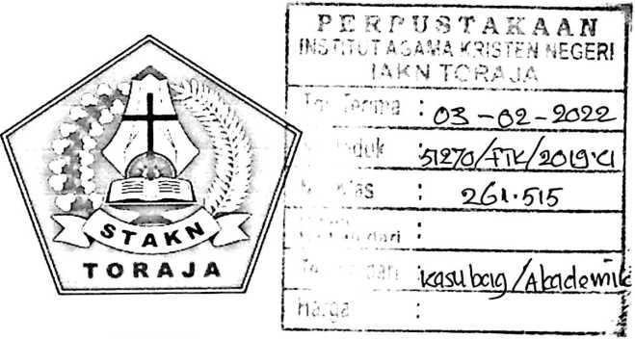
SKRIPSI
Diajukan Kepada Sekolah Tinggi Agama Kristen Negeri (STAKN) Toraja
Untuk Memperoleh Gelar Sarjana Teologi (S.Th)
Oleh:
Febriersi Rini Bontong
2020154029
JURUSAN TEOLOGI
SEKOLAH TINGGI AGAMA KRISTEN NEGERI (STAKN) TORAJA
TAHUN 2019

PEREMPUAN DAN TEKNOLOGI
KAJIAN TEOLOGIS TENTANG DAMPAK PERKEMBANGAN TEKNOLOGI
INFORMASI DAN KOMUNIKASI TERHADAP PERAN PEREMPUAN
DALAM KELUARGA DI GEREJA TORAJA JEMAAT MARINDING KLASIS
MENGKENDEK UTARA

SKRIPSI

Diajukan Kepada Sekolah Tinggi Agama Kristen Negeri (STAKN)

Toraja Untuk Memperoleh Gelar Sarjana Teologi (S.Th)

OLEH
FEBRIERSI RINI BONTONG
2020154029
TEOLOGI KRISTEN
SEKOLAH TINGGI AGAMA KRISTEN NEGERI (STAKN) TORAJA
TAHUN 2019
ii

Nama | : Febriersi Rini Bontong
NIRM | : 2020154029
Judul Skripsi | : PEREMPUAN DAN TEKNOLOGI
Sub Judul | : Kajian Teologis Tentang Dampak Perkembangan  Teknologi Informasi dan Komunikasi Terhadap Peran  Perempuan Dalam Keluarga di Gereja Toraja Jemaat  Marinding Klasis Mengkendek Utara.
Tanggal pemeriksaan | : 11 September 2020
Similarity | : 20%

Judul | :Perempuan dan Teknologi
Sub Judul | :Kajian Teologis tentang Dampak Perkembangan Teknologi  Informasi dan Komunikasi terhadap Peran Perempuan  dalam Keluraga di Gereja Toraja Jemaat Marinding Klasis  Mengkendek Utara.
Diajukan oleh | Nama : Febriersi Rini Bontong  Ninn : 2020154029  Jurusan : Teologi Kristen

Subjudul | : Kajian Teologis tentang Dampak Perekembangan Teknologi  Informasi dan Komunikasi Terhadap Peran Perempuan  dalam Keluarga di Gereja Toraja Jemaat Marinding Klasis  Mengekendek Utara

Ditulis Oleh
Nama : Febriersi Rini Bontong
Nirm : 2020154029
Jurusan : Teologi Kristen
Telah dipertahankan oleh penulis di depan dosen penguji dalam proses
ujian skripsi Strata satu (SI) Prodi Teologi Kristen pada tanggal 24 dan 26
Desember 2019 dan diyudisium pada tanggal 31 Desember 2019 dengan predikat
MEMUASKAN.
Mengkendek, Maret 2020
Dosen Penguji
Penguji I

Algu S. Pabangke, M.Pd
NIP.198808162011012010
Penguji II
ovita Toding, M.Pd.
NIP. 198611272009012005
Panitia Ujian
Ketua

Oktoviandy Rantelino, M.Si
NIP. 198210222015031004
Sekretaris

NIP. 197704122006041005
— . Mengetahui :
Ketua STAKN Toraja
^{J}' Dr. Joni Tapingku, M.Th
‘ NIP. 196701242005011003


ABSTRAK
Febriersi Rini Bontong, Nirm 2020154029. Menyusun Skripsi dengan
judul “Kajian Teologis tentang Dampak Pekembangan Teknologi Informasi
dan Komunikasi terhadap Peran Peremuan dalam Keluarga di Gereja
Toraja Jemaat Marinding Klasis Mengkendek Utara”, yang diajukan
kepada Sekolah Tinggi Agama Kristen Negeri (STAKN) Toraja.
Pembimbing I Mery Toban, S.Th, M.Pd.K dan Pembimbing II Budin
Nurung, M.Th.
Penelitian ini memiliki rumusan masalah mengenai bagaimana Dampak
dari Perkembangan Teknologi Informasi Dan Komunikasi terhadap Peran
Perempuan dalam Keluarga di Gereja Toraja Jemaat Marinding Klasis
Mengkendek Utara. Tujuan penelitian ini adalah untuk mengetahui kajian secara
teologis dari Dampak Perkembangan Teknologi Informasi dan Komunikasi
terhadap peran perempuan dalam Keluarga.
Penelitian ini menggunakan metode Studi kepustakaan, yakni
mengumpulkan data melalui literatur, skripsi dan buku-buku pendukung yang
berhubungan dengan pokok bahasan dalam penulisan dan dilakukan penelitian
lapangan. Adapun sumber data yang digunakan adalah dengan mengumpulkan
data melalui penelitian lapangan dengan cara observasi dan wawancara. Data akan
dianalisa dengan metode kualitatif.
Berdasarkan analisa data yang dilakukan, diperoleh kesimpulan bahwa,
dampak dari perkembangan teknologi informasi dan komunikasi bagi peran
perempuan dalam keluarga di Jemaat Marinding menimbulkan dua dampak yaitu
dampak negatif dan dampak positif. Dampak positifnya adalah mempermudah
untuk memperoleh informasi dengan cepat dan mempermudah berkomunikasi
antar satu orang dengan orang lain, sedangkan dampak negatifnya adalah merusak
hubungan dengan anggota keluraga, waktu tersita habis bersama dengan teknologi
dibandingan bersama dengan keluarga.
Kata kunci:, Perempuan, Teknologi
vi

